Первичная настройка проекта на STM32 для работы в среде VS Code с использованием Makefile. Part_2

1. Создать и сконфигурировать проект в CubeMX.

В настройках Project Manager --> Toolchain IDE --> выбрать Makefile

1. Установить и сконфигурировать make.
2. Open VSCode
3. Add extension: C/C++ , Cortex-Debug.
4. 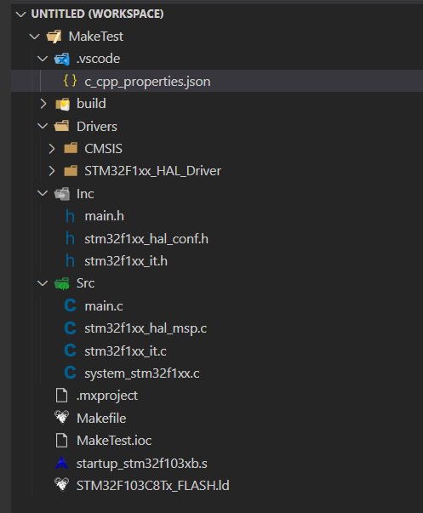Добавить папку с сгенерированным проектом CubeMX.
5. 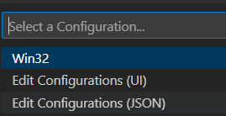Редактирование конфигурации C/C++. В правом нижнем углу находим пиктограмму Win32 -> кликаем по ней и в открывшейся сверху строке выбираем Edit Configuration (JSON)



1. Изменяем параметры согласно приложенному описанию.

{

    "configurations": [

        {

            "name": "STM32 F1", // Имя проекта

            "includePath": [

                "${workspaceFolder}/**"

            ],

            "defines": [ //Зависимости

                "_DEBUG",

                "UNICODE",

                "_UNICODE",

                "USE_HAL_DRIVER", // Добавляем из makefile

                "STM32F103xB" // Добавляем из makefile

            ],

            "intelliSenseMode": "gcc-arm", // Выбираем компилятор

            "compilerPath": "${env:ARMGCC_DIR}/arm-none-eabi-gcc.exe", //Путь до комп.

            "compilerArgs": [

                "-mcpu=cortex-m3", //аргументы для работы компилятора

                "-mthumb"

            ],

            "cStandard": "c11", // стандарты для С

            "cppStandard": "c++17" // стандарты для С++

        }

    ],

    "version": 4

}

1. 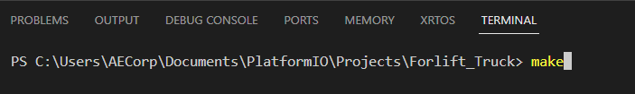После внесенных изменений в с_сpp_properties.json можно собрать проект через терминал и команду *make*
2. Командой *make flash* – производится прошивка контроллера
3. Настройка Debug mode.

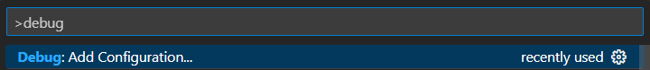Командой Ctrl + Shift + P вызываем command toolbar и ищем там Debug: Add Configuration --> CORTEX DEBUG

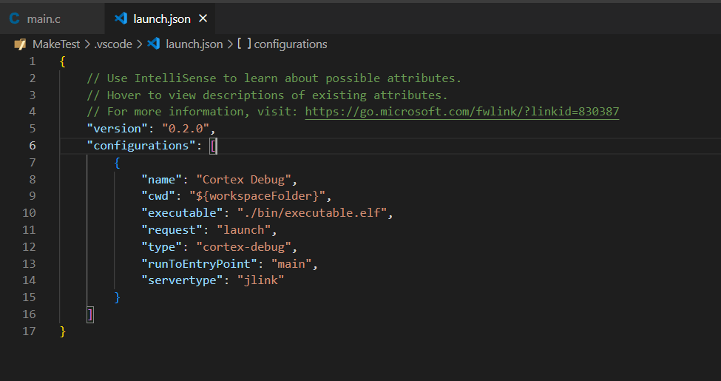Открывается json файл настроек конфигурации дебага

1. Настройки:

{

    // Use IntelliSense to learn about possible attributes.

    // Hover to view descriptions of existing attributes.

    // For more information, visit: https://go.microsoft.com/fwlink/?linkid=830387

    "version": "0.2.0",

    "configurations": [

        {

            "name": "Cortex Debug",

            "cwd": "${workspaceFolder}",

            "executable": "./build/MakeTest.elf", // Выбираем папку и имя

            "request": "launch",

            "type": "cortex-debug",

            "runToEntryPoint": "main",

            "servertype": "openocd", //заменяем на openocd

            "device": "STM32F103C8T6", // Прописываем свой контроллер

            "configFiles": [ //Добавляем конфигурацию

                "interface/stlink.cfg",

                "target/stm32f1x.cfg"

            ]

        }

    ]

}

1. Запуск режима отладки. Cortex Debug mode.

Нажатием клавиши F5 происходит компиляция и запуск режима отладки.

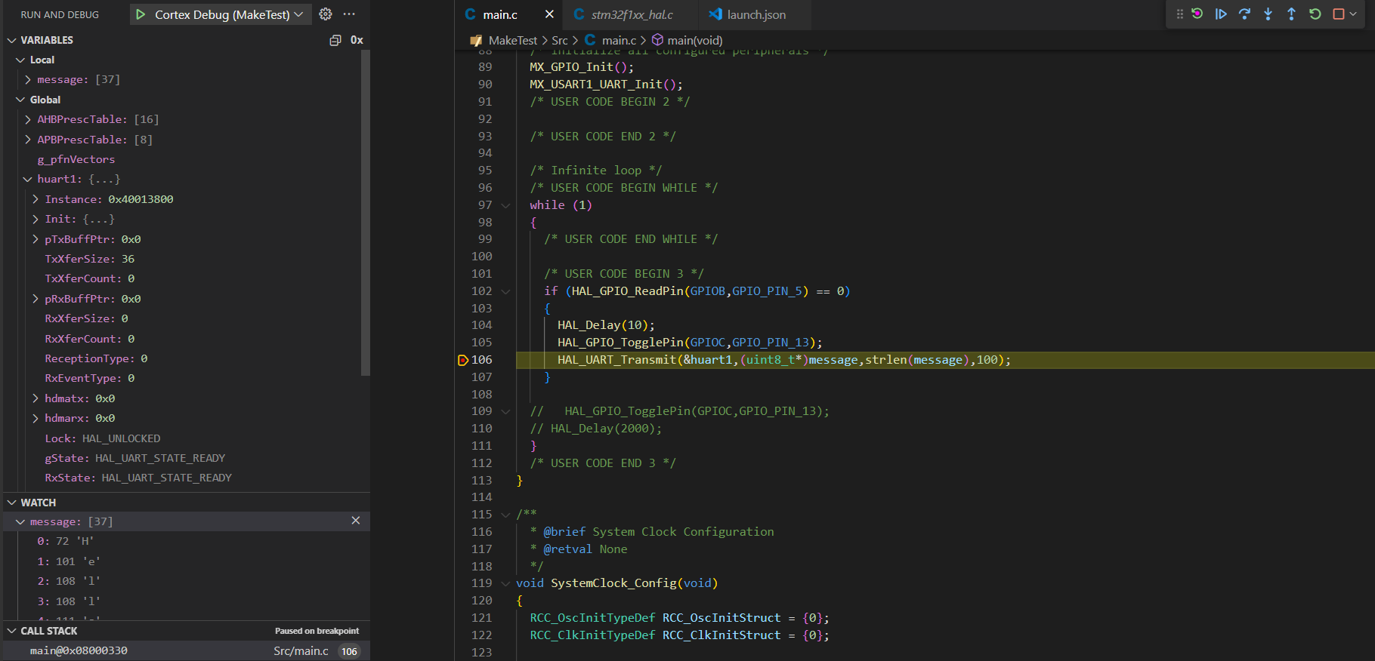

1. Настройка доступа к просмотру системной периферии необходимо Debug опции добавить SVG файл ([Для процессора STM32F103C8xx можно взять тут](https://www.st.com/en/microcontrollers-microprocessors/stm32f100c8.html#cad-resources))
2. Далее скаченный файл добавим в корневую папку с проектом. И перейдем к настройке launch.json

            "configFiles": [

                "interface/stlink.cfg",

                "target/stm32f1x.cfg"

            ],

            "svdFile": "./STM32F103.svg" // Прописываем путь к модели

        }

    ]

}

            {

                "cwd": "${workspaceFolder}",

                "executable": "./bin/executable.elf",

                "name": "Debug with ST-Link",

                "request": "launch",

                "type": "cortex-debug",

                "runToEntryPoint": "main",

                "showDevDebugOutput": "none",

                "servertype": "stlink"

            }